네트워크 게임 프로그래밍
  - Term Project 추진계획서_v2

3팀
팀장 2021184025 이도익
팀원 2019180037 장윤서
팀원 2021184033 조성욱

목차

- 게임 개요 3

- 서버 개요 4

- 하이 레벨 디자인 5

- 로우 레벨 디자인 6-9

- 프로토콜 및 패킷 설계 10

- 팀원 별 역할 분담 11

- 개발 일정 12-17
게임 개요

2D PVP 슈팅 게임인 "Gun Mayhem"이라는 게임을 모작한 게임.
총을 적중 시켜 적을 밀어내어 적이 맵 밖으로 이탈하면 사망한다.
적을 일정횟수 이상 탈락(사망)시키면 승리하는 게임이다.
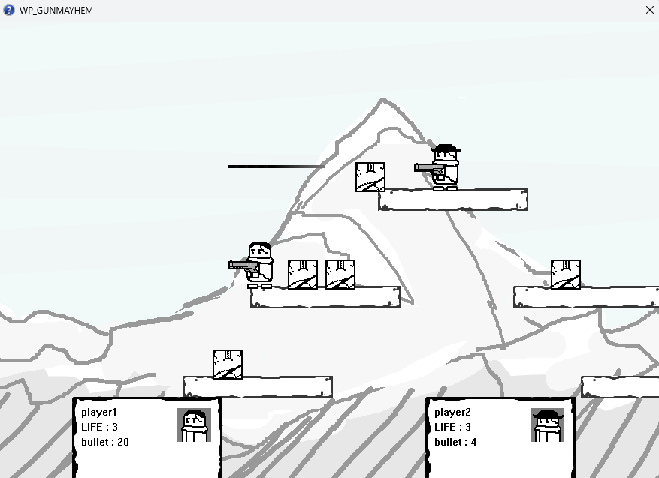
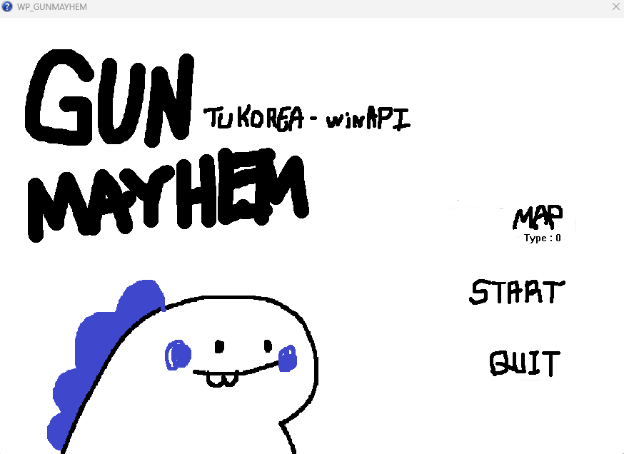
서버 개요

- 기존 단일 클라이언트 환경에서 동작하던 게임에 서버를 도입하여 멀티플레이 1:1 환경을 구현한다.

- 서버는 클라이언트 간의 매칭 관리를 담당하며, 게임룸 생성, 입장, 상태 관리 기능을 수행한다.

- 플레이어의 위치, 점수, HP 등 게임 데이터를 실시간으로 동기화하며, 클라이언트 간 상태 일관성을 보장한다.

- 클라이언트가 비정상 종료되거나 연결이 끊길 경우 서버가 자동으로 처리하여 게임 진행에 영향을 최소화한다.

- 서버는 자원 관리를 수행하며, 게임 종료 시 방과 스레드, 소켓, 메모리를 안전하게 정리한다.

- 서버는 클라이언트가 직접 서로 통신하지 않아도 되도록 중계 역할을 수행하며, 게임의 중심적인 역할을 맡는다.

< 추가사항 >
- 서버는 각 게임룸별로 독립적인 스레드를 운영하여, 대기 상태와 게임 진행 상태를 관리한다.

- 서버 중심 구조를 통해 동시에 여러 게임룸을 운영할 수 있으며, 각 방은 서로 영향을 받지 않고 독립적으로 동작한다.

하이 레벨 디자인
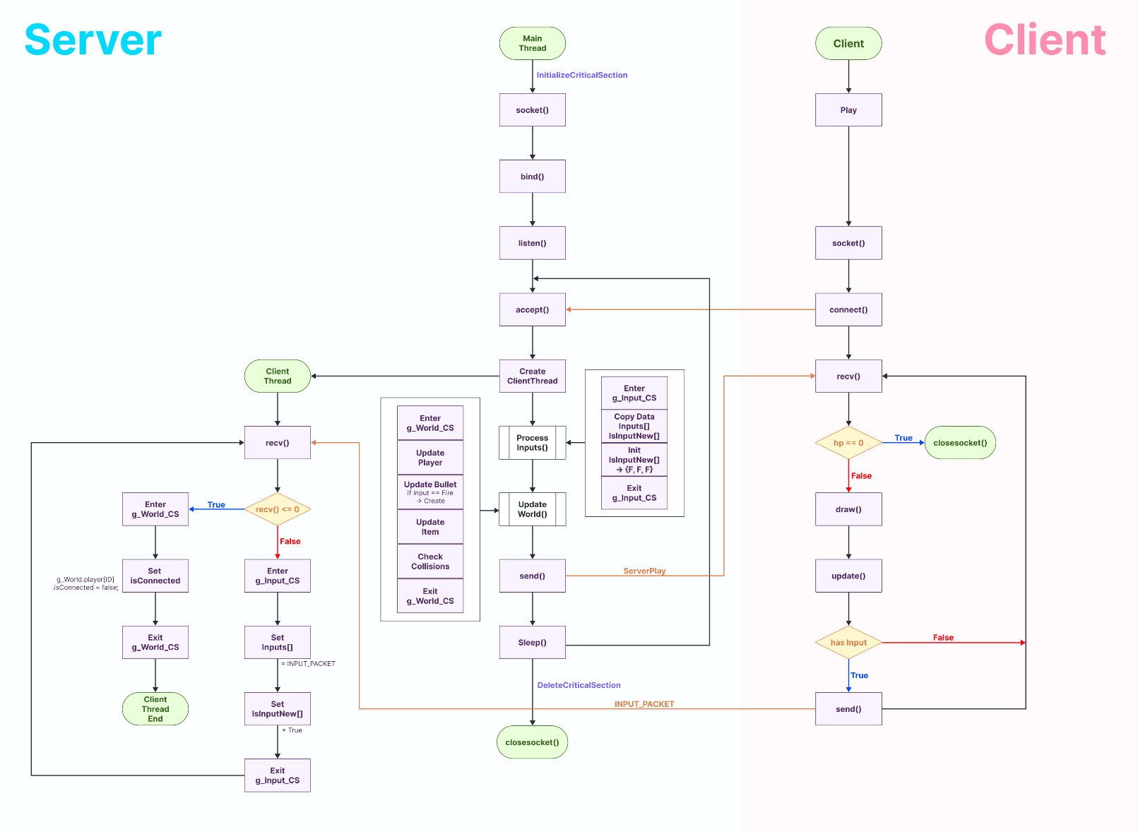

로우 레벨 디자인 – struct
서버 – 클라이언트 공용 구조체
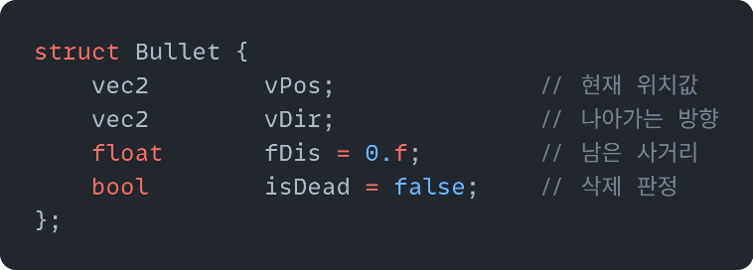
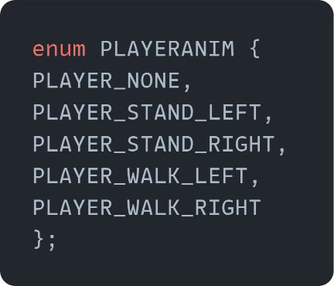
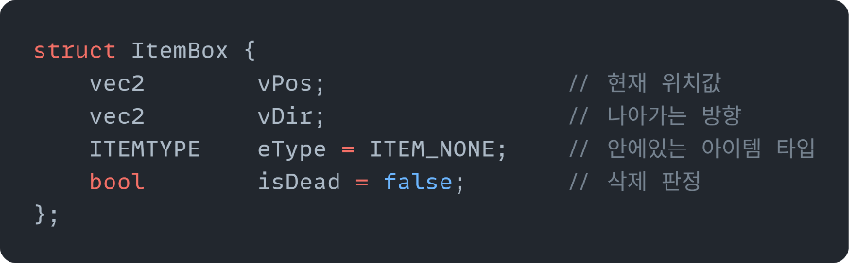
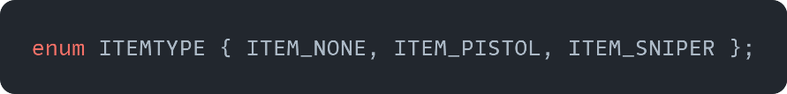
[ ACTION ] 플레이어 키 입력

[ PLAYERANIM ] 플레이어 애니메이션

enum ACTION {
ACTION_NONE,
ACTION_MOVE_R,
ACTION_MOVE_L,
ACTION_JUMP_UP,
ACTION_JUMP_DOWN,
ACTION_FIRE
}
Struct PlayerStatus {
Vec2 vPos;
PLAYERANIM eAnim;
ITEMTYPE eTYPE = ITEM_NONE;
Int iLife = 0;
Vec2 vHit;
Bool isConnected = false;
ACTION eAction = ACTION_NONE;
};
[ PlayerStatus ] 플레이어 상태

[ Bullet ] 총알 구조체

[ ItemBox ] 아이템박스 구조체

[ ITEMTYPE ] 아이템 종류

로우 레벨 디자인 – struct
서버
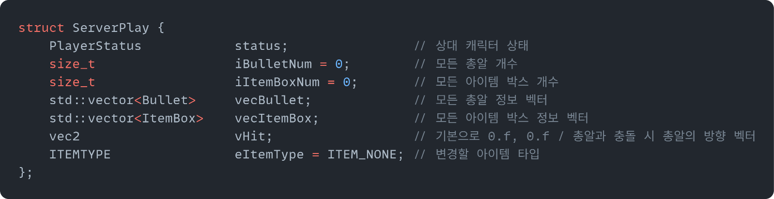

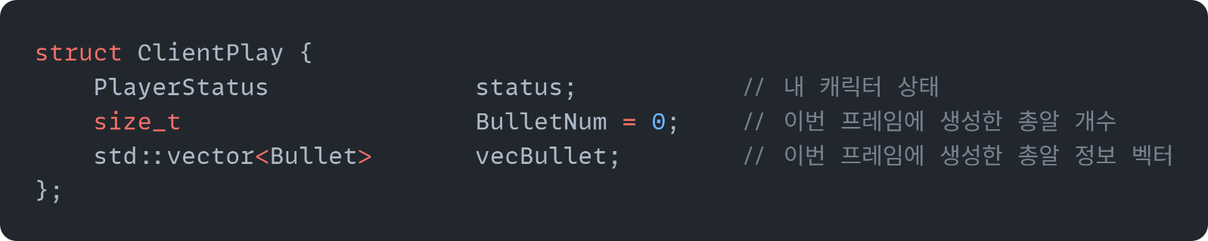
[ ClientPlay ]
게임 플레이 레벨에서 클라이언트가 서버에 전송할 구조체.
수정사항
Struct ServerPlay {
PlayerStatus status[3];
Size_t iBulletNum = 0;
Size_t iItemBoxNum = 0;
Std::vector<Bullet> vecBullet;
Std::vector<ItemBox> vecItemBox;
};
수정사항
Struct ClientPlay {
ACTION eAction = ACTION_NONE;
};
클라이언트
[ ServerPlay ]
게임 플레이 레벨에서 서버가 클라이언트에 전송할 구조체.
로우 레벨 디자인 – Function
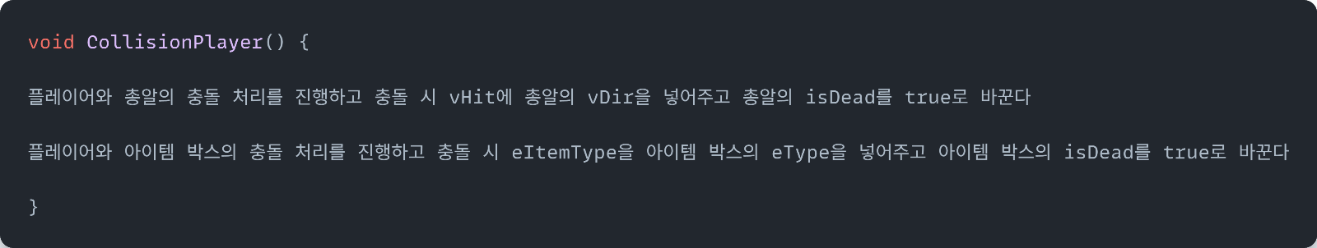
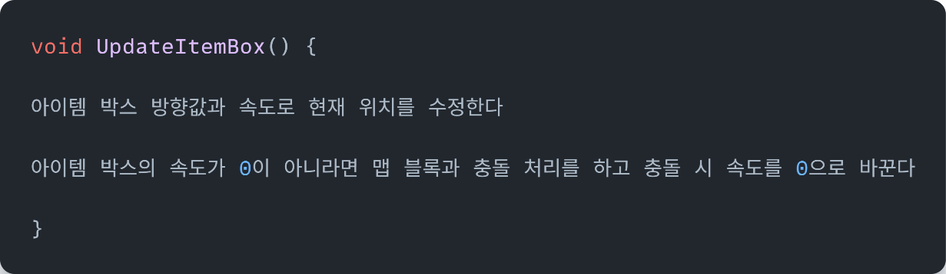
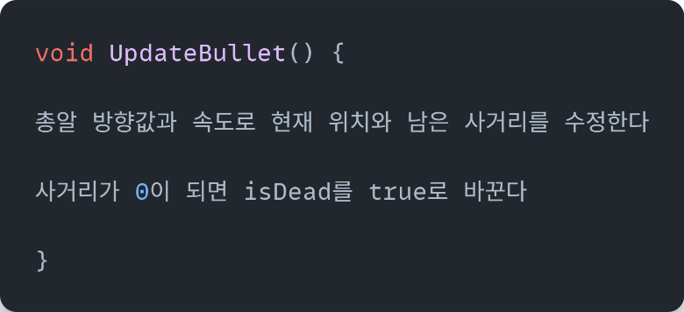
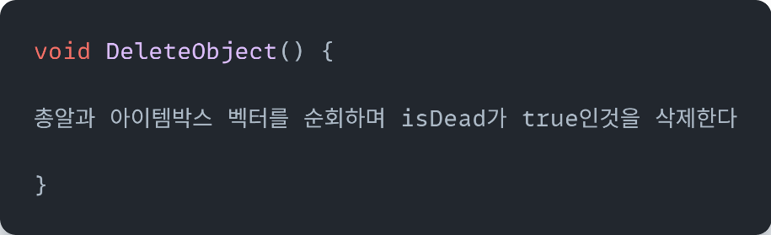
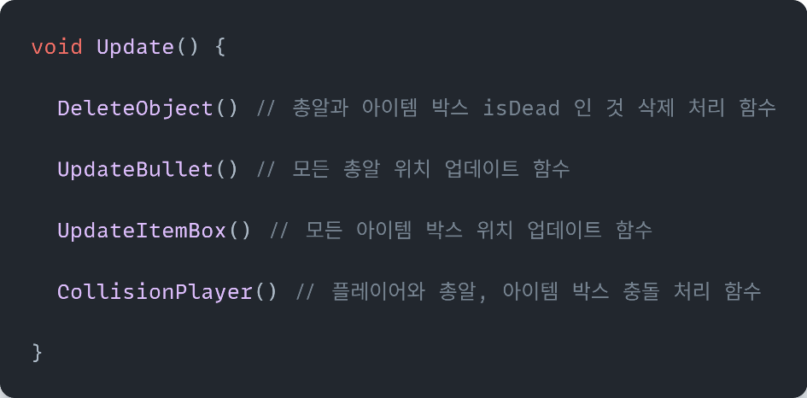
UpdatePlayer()
// 플레이어 인풋에 대한 위치 변경 함수
Update() 추가사항
로우 레벨 디자인 – 스레드 및 동기화
메인 스레드
역할: 클라이언트 접속 관리 ( accept( ) )
MainThread
{
InitalizeCriticalSection()
socket()
bind()
listen()
while (1) {
accept()
CreateThread(ClientThread)
Update()
send()
}
DeleteCriticalSection()
closesocket()
}

- 클라이언트 접속 요청 수락
- 클라이언트별 스레드 생성
- 게임 로직 및 통신 처리 ( send( ) )

Update() {
EnterCriticalSection()
UpdatePlayer()
UpdateBullet()
UpdateItem()
CheckCollisions()
LeaveCriticalSection()
}

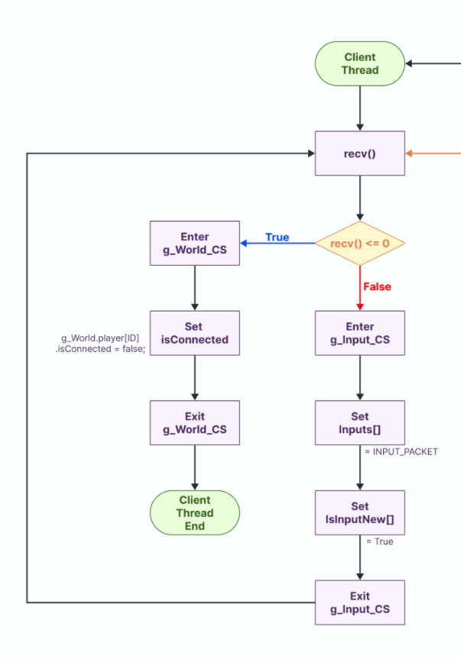

클라이언트 스레드
- 클라이언트 통신 처리 ( recv( ) )
- 클라이언트 접속 종료 판단
- 클라이언트가 3명 미만일 때 : “ 대기 중 “ 상태 유지
- 클라이언트가 3명 모이면 : 즉시 “ 게임 시작 “
ClientThread() {
recv()
EnterCriticalSection()
InsertInput()
LeaveCriticalSection()
}

프로토콜 및 패킷
- 패킷 정의 방식
본 프로젝트는 TCP/IP 스트림 환경에서 데이터의 경계를 명확히 구분하고,
std::vector와 같이 유동적인 데이터 크기를 효율적으로 처리하기 위해
'가변 길이 패킷(Variable-Length Packet)' 방식을 채택했다.

이는 고정 길이 헤더(Fixed-Length Header)와
가변 길이 데이터(Variable-Length Data)를 조합하여 구현한다.
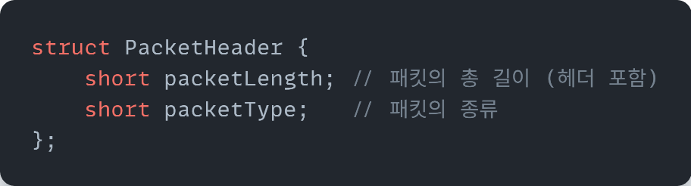
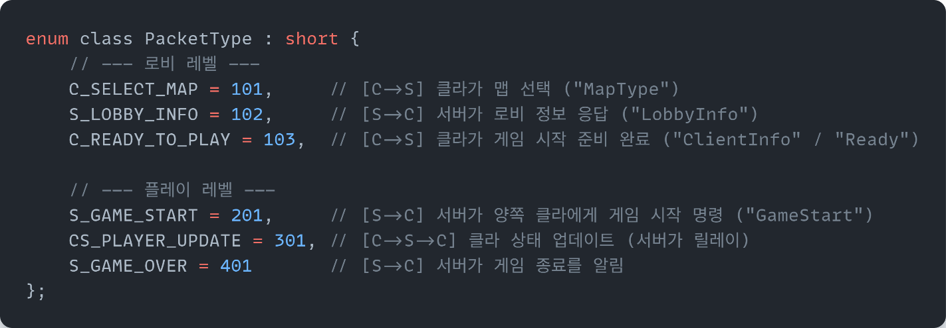
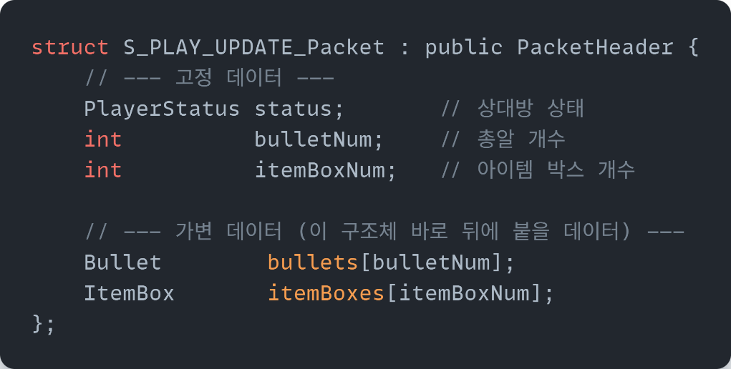
- 공통 헤더 (고정 길이 영역)
- 패킷 타입을 구분하기 위한 열거형
- 실제 데이터 예시
- 패킷의 기본 구조

역할분담
- 이도익
- 클라이언트 스레드 생성
- 클라이언트 스레드 – 에코 서버 테스트 (접속테스트)
- 서버 – 업데이트 ( 플레이어 위치 업데이트 )
- 서버 – 업데이트 ( 총알 – 아이템 업데이트 )

- 장윤서
- 비트맵 구조 수정
- 키 입력 버그 수정
- 서버에서 업데이트 한 구조체 클라이언트로 전송 구조 작성
- 서버 – 업데이트 ( 충돌 처리 (게임판정 포함) )

- 조성욱
- 불릿을 플레이어에서 분리
- 일시정지 모드 제거
- 내 플레이어와 상대 플레이어 분리
- 그리기 구조 수정
- 업데이트 구조 수정
- 클라이언트 입력을 서버로 전송 – 서버 수신 (메인 스레드)

개발 일정 – 이도익
0주차 25.10.20 ~ 25.10.26
날짜 | 10 / 20 | 10 / 21 | 10 / 22 | 10 / 23 | 10 / 24 | 10 / 25 | 10 / 26
작업내용 |  |  | 게임 내 총알 / 플레이어- 총알 충돌 분리 (로직 변경) |  |  | 텀프로젝트 추진 계획서 작성

1주차 25.10.27 ~ 25.11.02
날짜 | 10 / 27 | 10 / 28 | 10 / 29 | 10 / 30 | 10 / 31 | 11 / 01 | 11 / 02
작업내용 | 텀프로젝트 추진 계획서 작성 | 텀프로젝트 추진 계획서_v2 작성 |  |  |  |  | 서버 - 클라이언트 기본 구조 작성  send() - recv()

2주차 25.11.03 ~ 25.11.09
날짜 | 11 / 03 | 11 / 04 | 11 / 05 | 11 / 06 | 11 / 07 | 11 / 08 | 11 / 09
작업내용 | 클라이언트 스레드 생성 후 에코서버 테스트 |  |  |  | 클라이언트에서 서버로 보낼 구조체 작성 구조체 송수신 확인 테스트 |  | 단일 클라이언트 환경에서 struct PlayerStatus 작성 후 송수신 테스트

3주차 25.11.10 ~ 25.11.16
날짜 | 11 / 10 | 11 / 11 | 11 / 12 | 11 / 13 | 11 / 14 | 11 / 15 | 11 / 16
작업내용 | UpdatePlayer() 구조 설계 | UpdatePlayers() 작성 후 클라이언트 테스트 |  |  | 멀티 스레드환경UpdatePlayers() 작성 후 클라이언트 테스트
4주차 25.11.17 ~ 25.11.23
날짜 | 11 / 17 | 11 / 18 | 11 / 19 | 11 / 20 | 11 / 21 | 11 / 22 | 11 / 23
작업내용 | UpdateBullet() 구조 설계 | UpdateBullet() 작성 후 클라이언트 테스트 |  |  | UpdateItem() 구조 설계 | UpdateItem() 작성 후 클라이언트 테스트
5주차 25.11.24 ~ 25.11.30
날짜 | 11 / 24 | 11 / 25 | 11 / 26 | 11 / 27 | 11 / 28 | 11 / 29 | 11 / 30
작업내용 | 현재 까지의 진행 상황을 바탕으로 통합 작업 진행합니다.
6주차 25.12.01 ~ 25.12.07
날짜 | 12 / 01 | 12 / 02 | 12 / 03 | 12 / 04 | 12 / 05 | 12 / 06 | 12 / 07
작업내용 | 예외사항 테스트 및 디버깅

개발 일정 – 장윤서
0주차 25.10.20 ~ 25.10.26
날짜 | 10 / 20 | 10 / 21 | 10 / 22 | 10 / 23 | 10 / 24 | 10 / 25 | 10 / 26
작업내용 | 리펙토링 전역변수 및 전역 함수 정리 | 리펙토링 CBase (래퍼런스 카운트 관리) 클래스 작성 | 리펙토링 CObject (가상 부모 객체) 클래스 작성 | 리펙토링 비트맵매니저 작성 | 리펙토링 키매니저작성 | 텀프로젝트 추진 계획서 작성

1주차 25.10.27 ~ 25.11.02
날짜 | 10 / 27 | 10 / 28 | 10 / 29 | 10 / 30 | 10 / 31 | 11 / 01 | 11 / 02
작업내용 | 텀프로젝트 추진 계획서 작성 | 텀프로젝트 추진 계획서_v2 작성 |  |  | 리펙토링 기존 구조를 CBmpMgr를 사용하도록 변경 | 리펙토링 기존 구조를 CKeyMgr를 사용하도록 변경, 기존 버그 수정 | 서버 사용 변수 정의 작성

2주차 25.11.03 ~ 25.11.09
날짜 | 11 / 03 | 11 / 04 | 11 / 05 | 11 / 06 | 11 / 07 | 11 / 08 | 11 / 09
작업내용 | 서버 사용 구조체 정의 작성 |  |  |  | 메인쓰레드 fps구조 설계 | 메인쓰레드 fps구조 작성 및 테스트 | 메인쓰레드 Update() 뼈대 작성

3주차 25.11.10 ~ 25.11.16
날짜 | 11 / 10 | 11 / 11 | 11 / 12 | 11 / 13 | 11 / 14 | 11 / 15 | 11 / 16
작업내용 | 메인쓰레드 send() 작성 |  |  |  | 메인쓰레드 send() 테스트 | 메인쓰레드 맵 충돌 구조 설계 | 메인쓰레드 맵 충돌 구조 작성 및 테스트
4주차 25.11.17 ~ 25.11.23
날짜 | 11 / 17 | 11 / 18 | 11 / 19 | 11 / 20 | 11 / 21 | 11 / 22 | 11 / 23
작업내용 | 메인쓰레드 맵 충돌 시 처리 |  |  |  | 메인쓰레드 총알 충돌 구조 설계 | 메인쓰레드 총알 충돌 구조 작성 및 테스트 | 메인쓰레드 총알 충돌 시 처리
5주차 25.11.24 ~ 25.11.30
날짜 | 11 / 24 | 11 / 25 | 11 / 26 | 11 / 27 | 11 / 28 | 11 / 29 | 11 / 30
작업내용 | 메인쓰레드 아이템 박스 충돌 구조 설계 |  |  |  | 메인쓰레드 아이템 박스 충돌 구조 작성 및 테스트 | 메인쓰레드 아이템 박스 충돌 시 처리 | 플레이어가 중도 이탈 시 처리
6주차 25.12.01 ~ 25.12.07
날짜 | 12 / 01 | 12 / 02 | 12 / 03 | 12 / 04 | 12 / 05 | 12 / 06 | 12 / 07
작업내용 | 비정상 종료 예외 처리 | 이후 일정은 예외상황 처리와 추가 리펙토링, 추가 구현사항을 구현합니다.  리펙토링 : CSoundMgr::LoadSound() 작성, CSoundMgr::PlaySound() 작성, CSoundMgr::StopSound() 작성, CSoundMgr::VolumeChange() 작성, 기존 구조를 CSoundMgr를 사용하도록 변경  추가 구현 : 클라이언트에 ReturnToMain() 작성, 게임방 스레드 설계, 여러 플레이어가 접속해서 여러 게임방에서 게임을 할 수 있게 구현, GameRoomTread 뼈대 작성, GameRoomThread를 담는 자료구조 선택 및 작성, CreateGameRoom() 작성, FindGameRoom() 작성, EnterGameRoom() 작성, 클라이언트에 JoinGame() 작성, GameStart() 작성, 대기 / 게임 상태 분기 상대를 너무 오래 찾을 때 예외 처리 동시 여러 방 생성 등 다양한 상황 테스트 방 최대 개수 제한 처리, 게임룸을 풀링으로 관리하게 구현

개발 일정 – 조성욱
0주차 25.10.20 ~ 25.10.26
날짜 | 10 / 20 | 10 / 21 | 10 / 22 | 10 / 23 | 10 / 24 | 10 / 25 | 10 / 26
작업내용 |  |  | CPlayer 리팩토링 | LevelManager 생성 MainLevel 생성 | PlayLevel 생성 | 텀프로젝트 추진 계획서 작성

1주차 25.10.27 ~ 25.11.02
날짜 | 10 / 27 | 10 / 28 | 10 / 29 | 10 / 30 | 10 / 31 | 11 / 01 | 11 / 02
작업내용 | 텀프로젝트 추진 계획서 작성 | 텀프로젝트 추진 계획서_v2 작성 |  | 클라이언트 초기화 - 서버 연결 준비 LevelManager(Framework) 남기고 Player::update() 제외 모든 객체의 update()제거 목표: 내 플레이어만 움직이는 게임 만들기

2주차 25.11.03 ~ 25.11.09
날짜 | 11 / 03 | 11 / 04 | 11 / 05 | 11 / 06 | 11 / 07 | 11 / 08 | 11 / 09
작업내용 |  | 클라이언트: 서버 연결 구현 struct ServerPlay struct ClientPlay |  |  | 클라이언트: 서버 연결 구현 CMainLevel::Play() { 이후 socket(), connect() } recv() - struct ServerPlay |  | 서버에 입력 넘겨주기  send() - struct ClientPlay (MY_INPUT)  서버 테스트 - 서버에서 입력 큐 구현

3주차 25.11.10 ~ 25.11.16
날짜 | 11 / 10 | 11 / 11 | 11 / 12 | 11 / 13 | 11 / 14 | 11 / 15 | 11 / 16
작업내용 |  | 서버에서 받아오는 정보에 따라 모든 객체의 위치 업데이트 & 그리기 CPlayer::update() CPlayer::draw() |  |  | CEnemy::update() CEnemy::draw() |  | CItem::update() CItem::draw()
4주차 25.11.17 ~ 25.11.23
날짜 | 11 / 17 | 11 / 18 | 11 / 19 | 11 / 20 | 11 / 21 | 11 / 22 | 11 / 23
작업내용 |  | CBullet::update() CBullet::draw() |  |  | eGameState에 따른 목숨조정 게임 시스템 판정 출력 |  | 모든 플레이어의 INFO UI 출력
5주차 25.11.24 ~ 25.11.30
날짜 | 11 / 24 | 11 / 25 | 11 / 26 | 11 / 27 | 11 / 28 | 11 / 29 | 11 / 30
작업내용 | 현재 까지의 진행 상황을 바탕으로 통합 작업 진행합니다.
6주차 25.12.01 ~ 25.12.07
날짜 | 12 / 01 | 12 / 02 | 12 / 03 | 12 / 04 | 12 / 05 | 12 / 06 | 12 / 07
작업내용 | 예외사항 테스트 및 디버깅

